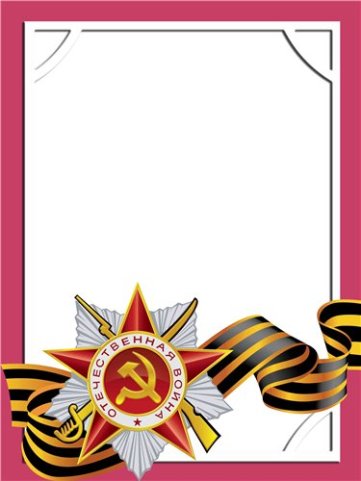
Сулимов
Павел
Денисович

Ветеран войны и труда.

Родился в 1924 г., п. Атиг, русский, б/п..
Участвовал в боевых действиях в составе 123 ИЛТАЛ – санинструктор.
С Т А Р Ш И Н А
17 десантная бригада, Третий Украинский фронт.
Награжден медалями «За Отвагу», «За Победу над Германией» другими тремя медалями.
